Jag arbetade med sensorer i mobilen. Jag har använt mig av accelerometer. Jag har fått en bild på en mobil att rotera beroende på rotationen.

Komponenterna ändras också svagheten på färgen beroende hur nära noll man kommer:

* De rödfärgade komponenterna styrs av Höger/Vänster rörelse av x-axeln

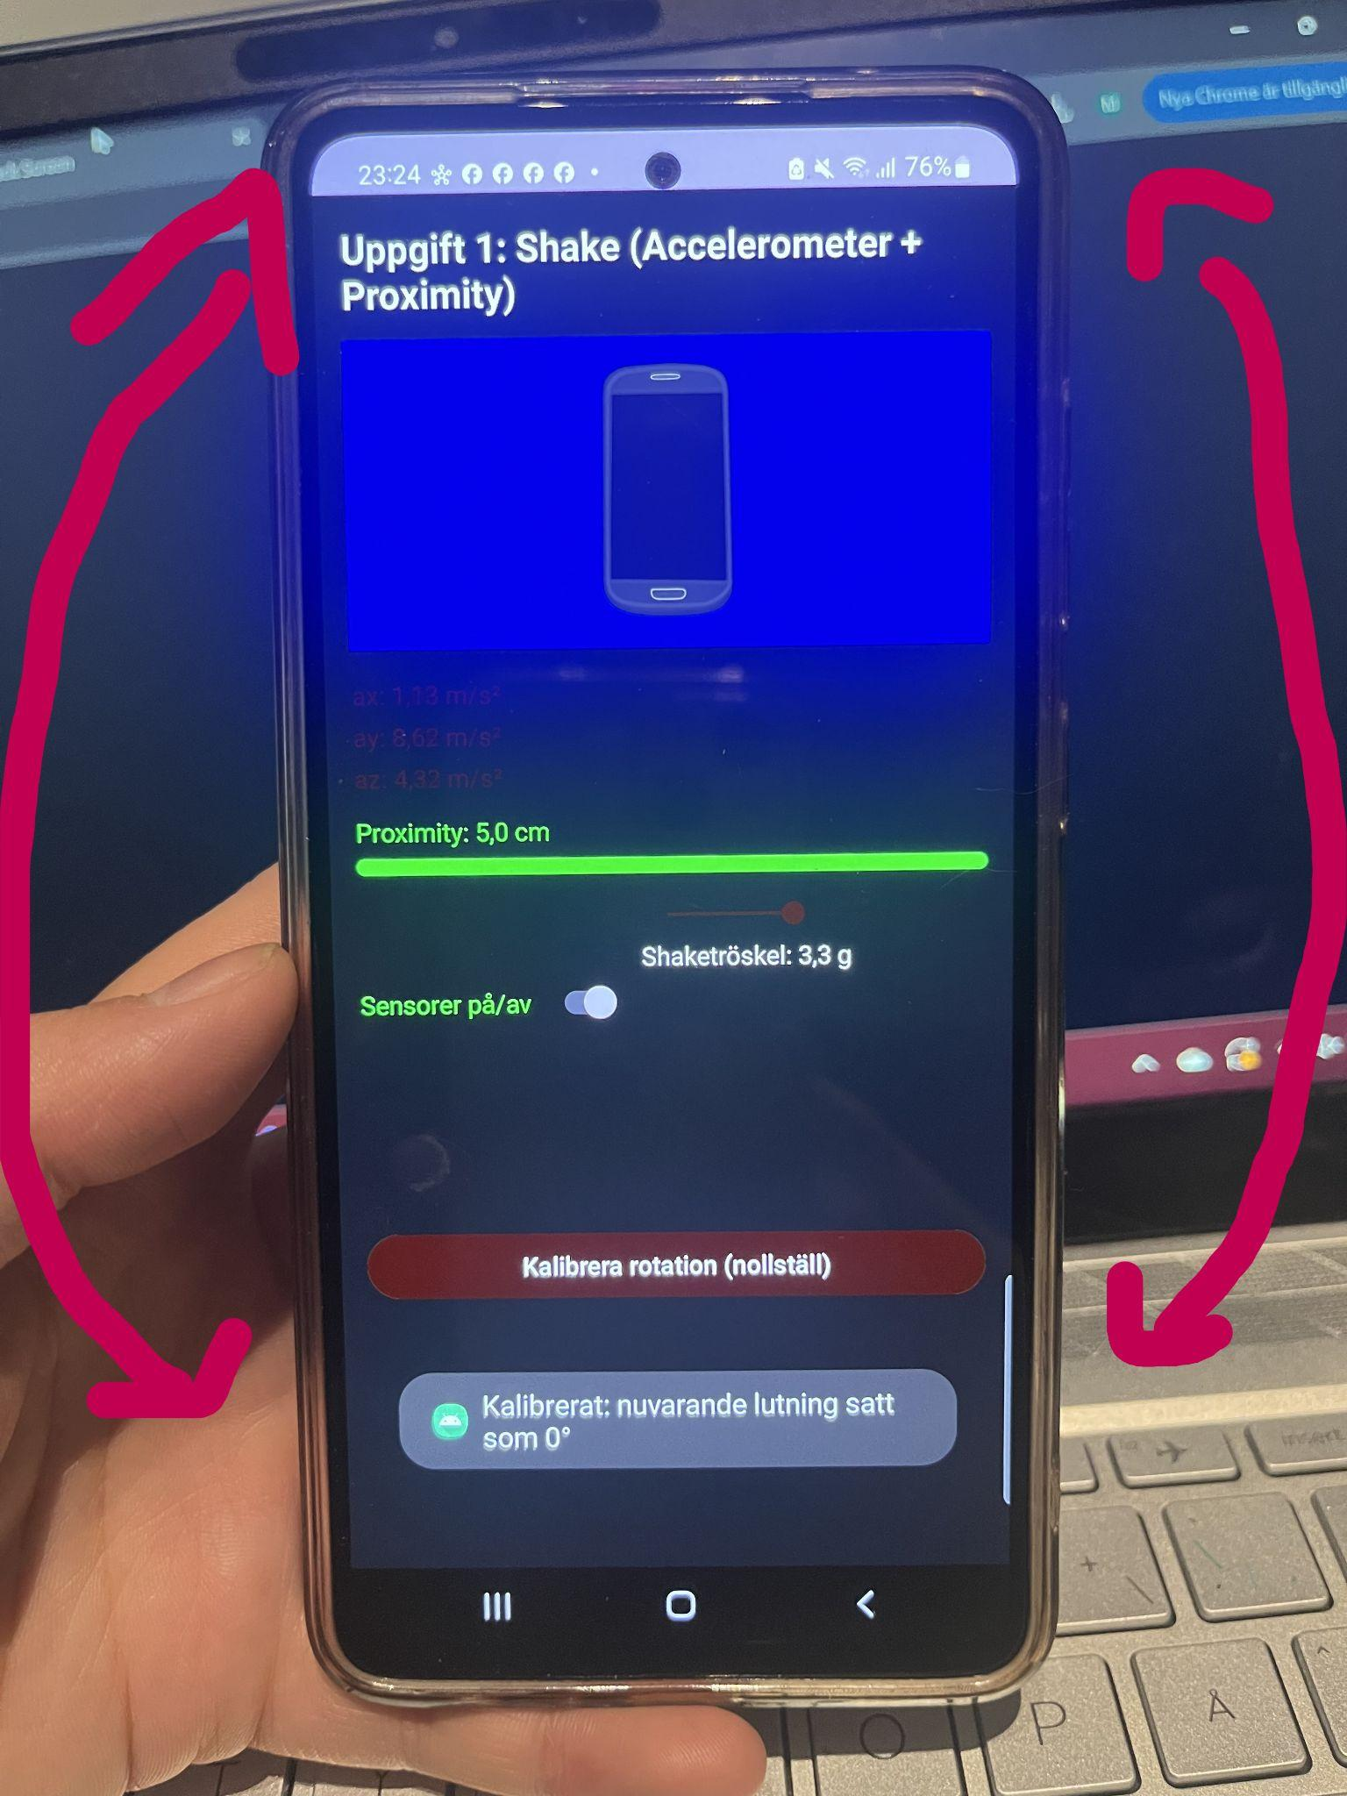

* De blåfärgade komponenterna representerar Y-axelrörelse . Testa framåt/bakåt rörelse

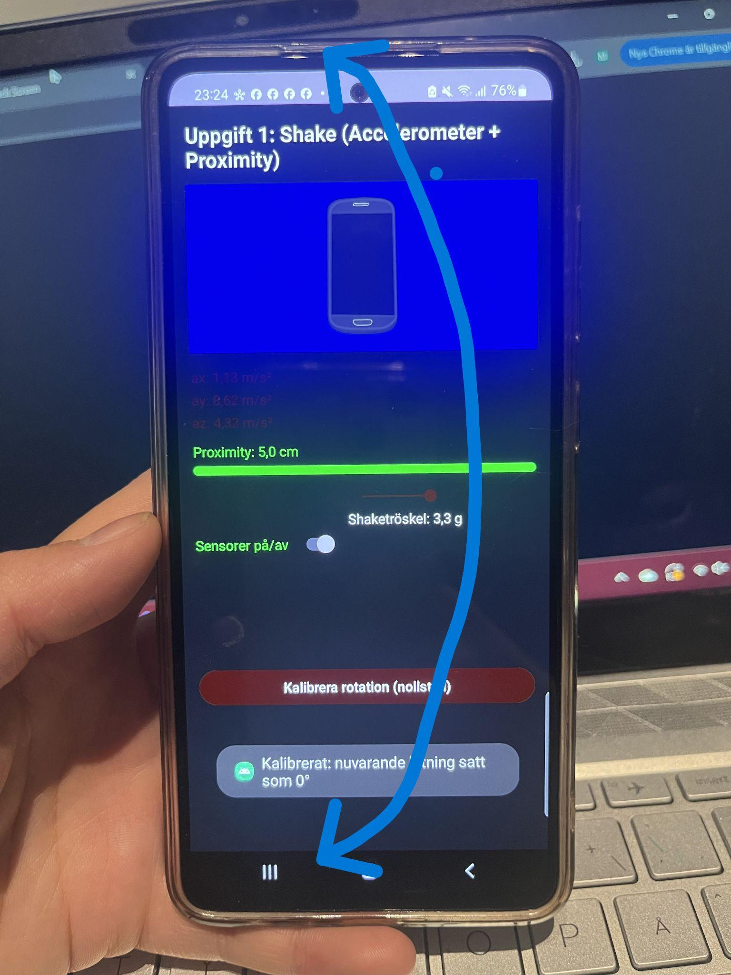

* De grönfärgade komponenter beror på stående position(0 = svagare grön) och upp/ner. Är skärmen riktat mot himlen eller ner mot golvet( båda grönast)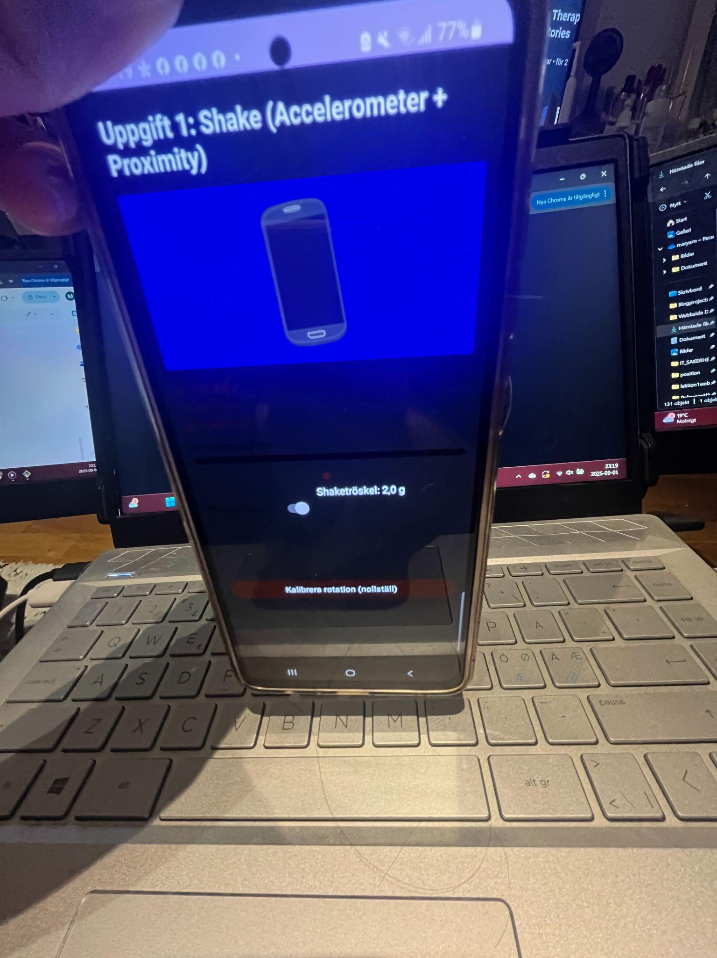

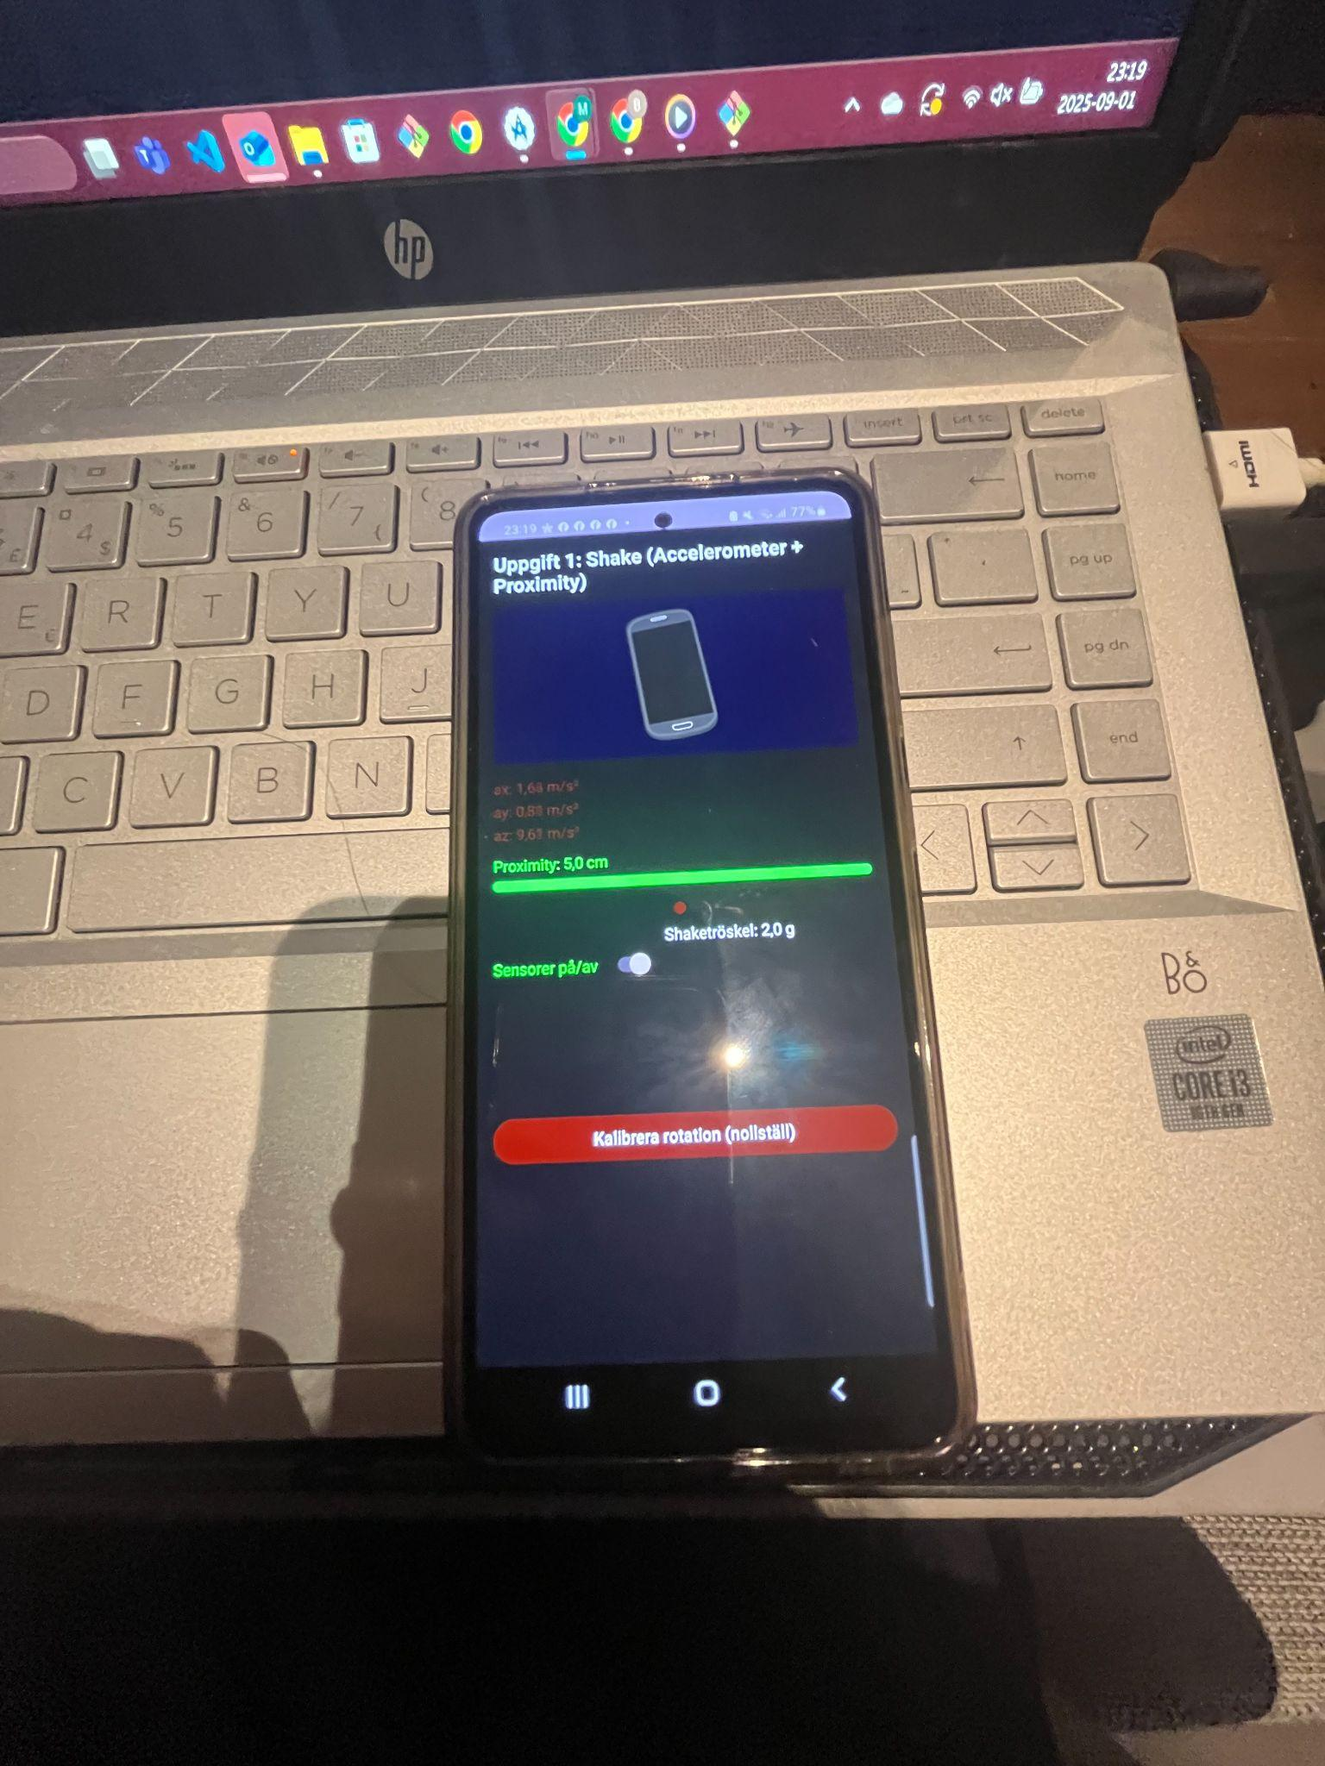

stående

Här är 3 olika komponenter som påverkar accelerometern:

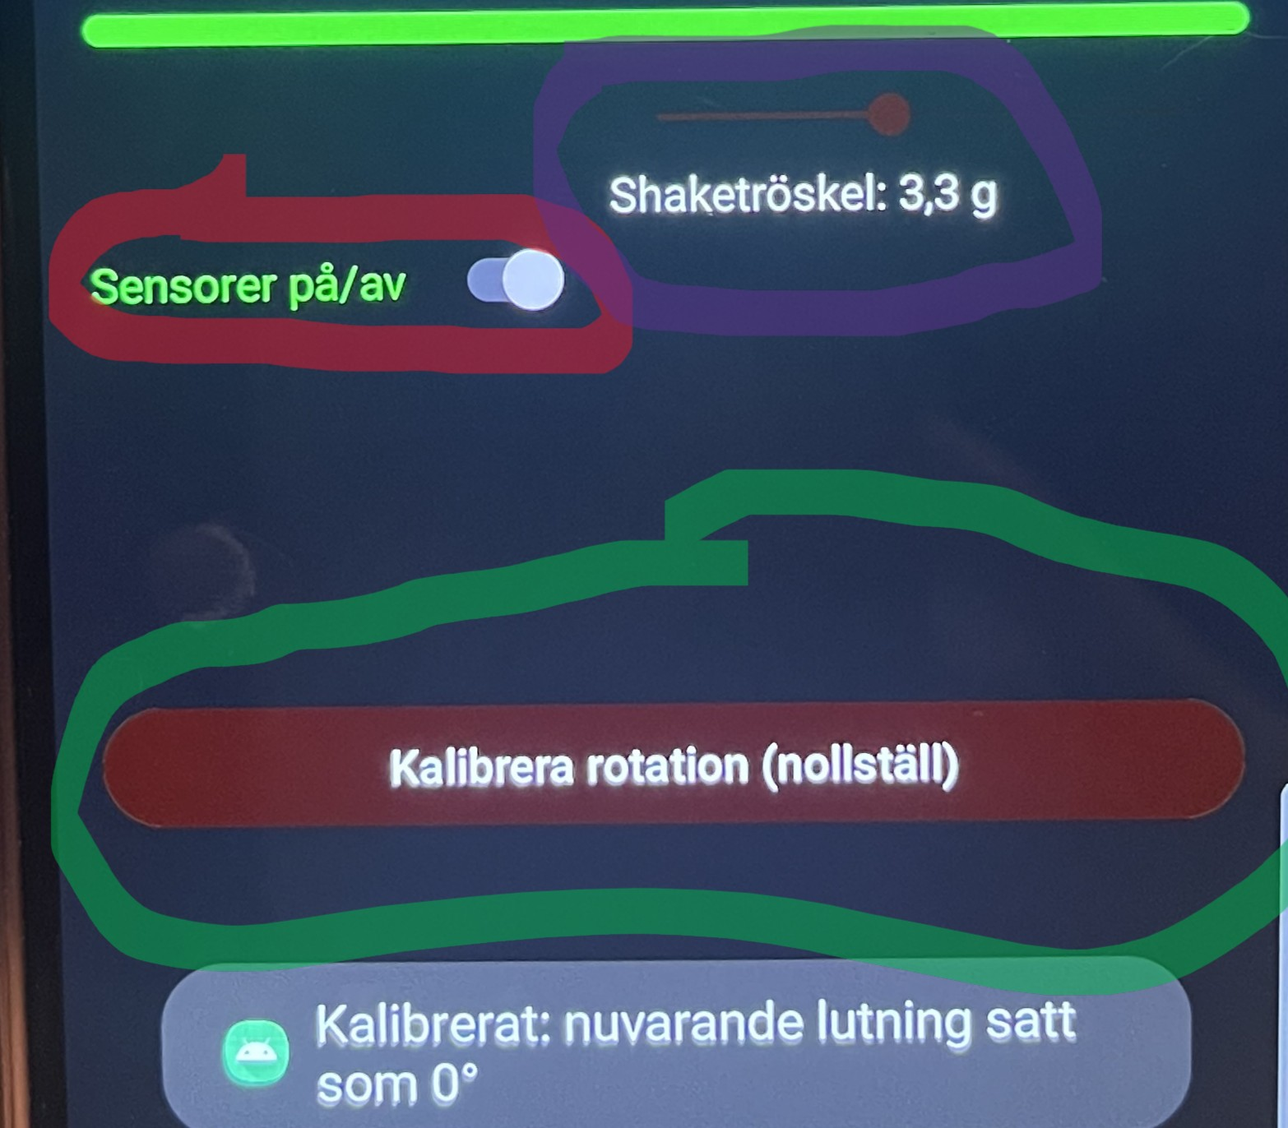

* Ändra på shaketrösklen
* Tillsätta ny utgångspunkt för rotationen
* Stänga av alla sensorer

Här är närhetssensor (extra) :

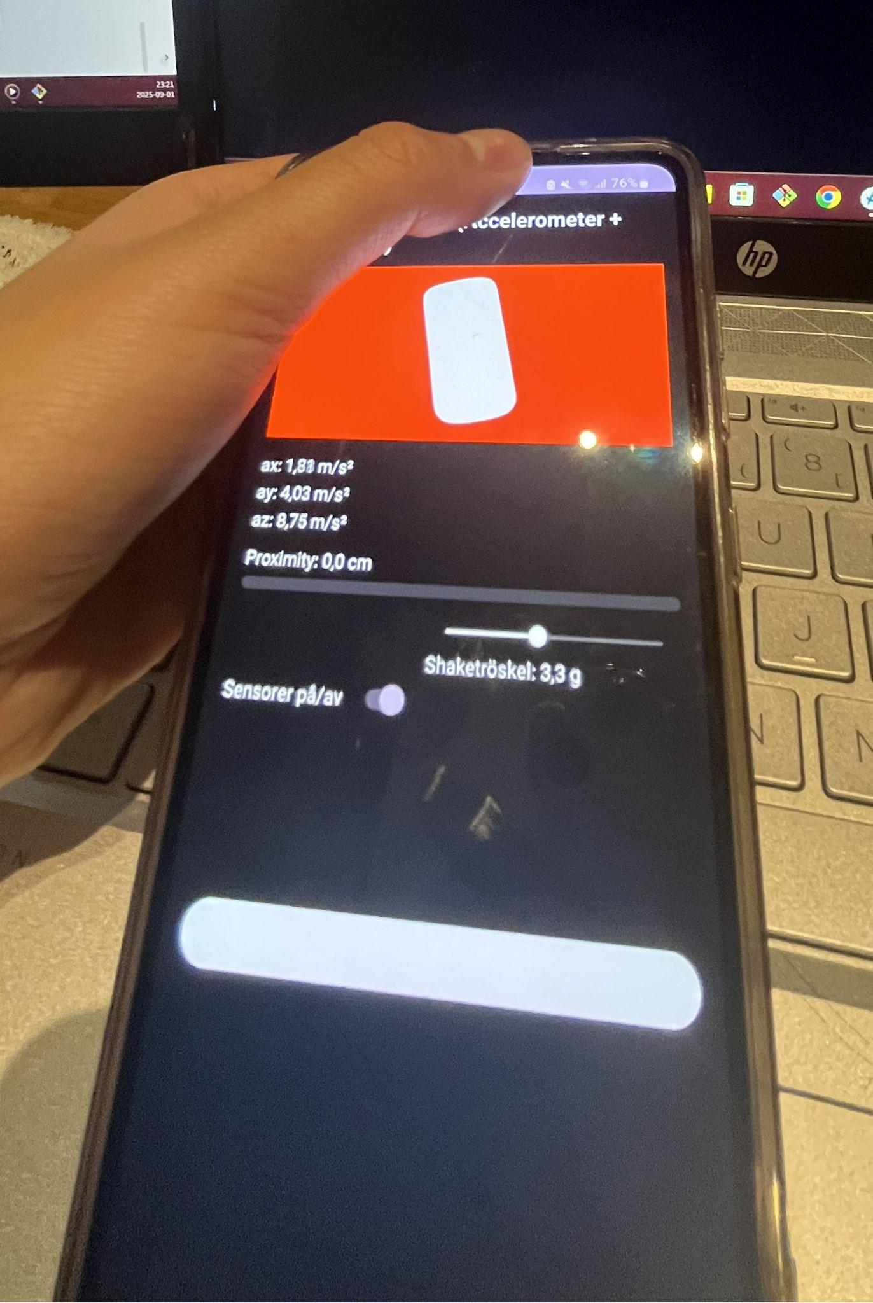 ← Komponenter ändrar färg!